Manuel LIBStick V3.0



1- Présentation

Dans le cadre de l’encadrement d’une thèse pour laquelle nous espérons un apport important de la technique LIBS pour la détection et la mesure du fluor, nous avons été confrontés à de grosses lacunes du point de vue logiciel pour le traitement des spectres.

Cette technique, qui peut être transportée sur le terrain, permet, contrairement à de nombreuses techniques utilisées en archéométrie, de détecter des éléments légers comme le fluor. Bien que le LIBS soit très dépendant de l’interaction laser / matrice et n’est pas encore une méthode quantitative, à appareillage et matrice équivalents l’intensité des pics reflètent tout de même l’abondance des éléments.

Le LIBS en dépôt au laboratoire permet d’acquérir très rapidement des spectres (1 spectre par seconde). Nous nous sommes donc retrouvé rapidement avec une abondance de spectres (nombreuses zones d’acquisitions avec 50 spectres par zone) et aucun logiciel pour les traiter rapidement. La thésarde devait jongler avec plusieurs logiciels pour chaque étape du traitement ce qui lui demandait plusieurs heures pour une seule zone d’analyse !

J’ai donc commencé par créer des scripts. Cela permettait d’automatiser certaines tâches mais j’ai souhaité pousser encore plus loin cette automatisation. Pour cela j’ai développé un logiciel en Python 3 avec interface graphique que j’ai nommé LIBStick.

LIBStick permet à chaque étape de traiter les spectres par lots, d’où un gain de temps très important. Il permet aussi de travailler sur des bandes larges moléculaires (comme le CaF qui nous intéresse) et non pas que sur de pics élémentaires. Il semble, d’après nos collègues spécialistes dans le domaine, que ce soit le seul pour l’instant.
Pour l’instant LIBStick permet de :
- Lisser les spectres et d’en soustraire le fond continu.
- Appliquer automatiquement ces mêmes lissages et extraction de fond continu à tous les spectres d’un même répertoire.
- Choisir de sauvegarder également les fonds continus de chaque spectre pour une étude des propriétés physiques de l’interaction laser/matière par exemple.
- Extraire uniquement les parties utiles des spectres.
- Extraire une ou deux zones pour ensuite en mesurer l’aire dans un but quantitatif (mesure simple de l’aire d’une zone ou rapport entre les aires des deux zones définies).
- Normaliser ces zones.
- Visualiser graphiquement en 2D et/ou 3D l’ensemble des spectres, normalisés ou non, d’une même zone d’analyse (donc suivant la profondeur d’ablation laser) afin d’aider l’utilisateur dans le choix des spectres à sommer afin d’en extraire un spectre moyen (pour passer une couche de contamination externe par exemple).
- Calculer des spectres moyens pour chaque zone.
- Calculer pour chaque échantillon les intensités des bandes et/ou pics d’intérêt, les classer par ordre croissant et les visualiser graphiquement (2D et/ou 3D) dans une optique semi-quantitative.
- Faire des ACP sur des groupes de spectres et visualiser les résultats.
- Choisir la zone du spectre sur laquelle appliquer l’ACP ainsi que les spectres à inclure ou non dans l’ACP.
- Repérer et visualiser les pics des éléments sur le spectre grâce à une classification périodique pour aider l’utilisateur dans le choix de ses zones d’intérêt.
- Zoomer sur les spectres.
Nous espérons en croisant ces mesures à des analyses quantitatives de quelques échantillons par des techniques plus lourdes, pouvoir calibrer dans le cadre de notre étude les résultats afin d’en obtenir des données quantitatives.

Le logiciel est très récent et en plein développement. Je ne compte pas me limiter au cadre de cette thèse mais le développer pour l’ensemble de la communauté LIBS dont j’ai eu d’ors et déjà de très bons retours.

2- Installation et prérequis

LIBStick est programmé en Python 3.

Les bibliothèques suivantes sont nécessaires à sont exécution :
math, matplotlib, scipy, numpy, pandas, tabulate, openpyxl, plotly (pour les calculs, calculs matriciels et manipulations de tableaux)
sklearn (pour les calculs d’ACP), openpyxl (et la visualisation interactive dans un navigateur web)
PIL.Image, PIL.ImageTk (pour les manipulations d’images)
tkinter, tkinter.filedialog, tkinter.ttk, ttkthemes, tkinter.font, tkinter.messagebox (pour l’interface graphique)
os, pathlib, configparser (pour l’interfaçage avec l’OS et la sauvegarde des préférences dans un fichier ini)

Installation sous Windows (testée sur Windows 7 et 10) :

Télécharger et installer Python 3 : https://www.python.org/downloads/

Procédez à une installation personnalisées afin d’installer les variables d’environnement, le lien automatique d’un script python avec Python.

Ouvrir une console puis :

Vérifier que Python est bien installé en tapant « python » puis quitter en tapant « quit() »

Vérifier que PIP (installateur de bibliothèques Python) est installé en tapant « pip help »

Installer les bibliothèques non standards listées ci-dessus comme suit :

« pip install scipy matplotlib numpy pandas pillow tk ttkthemes pathlib configparser sklearn openpyxl plotly tabulate »

Installation sous Linux (testée sur Ubuntu) :

Installer Python3 avec votre gestionnaire de paquets

Installer les bibliothèques non standards :

Soit via le gestionnaire de paquets de la distribution (utiliser Muon ou Synaptic par exemple sous Ubuntu).

Soit en utilisant PIP comme sous Windows.

Installation sous Mac (à approfondir) :

Procédure semblable à Windows mais certaines fonctions de LIBStick ne fonctionnent pas. A approfondir…

ATTENTION, remarques importantes si vous avez des problèmes d’installation :

Remarque 1 : Si vous avez Python 2 et Python 3 installés sur la même machine, il est possible qu’il faille remplacer la commande «pip» par «pip3».

Remarque 2 : Si la dernière version de Python en téléchargement sur le site est trop récente, il est possible que toutes le bibliothèques nécessaires à l’exécution de LIBStick ne soient pas compilées et installables avec PIP. Dans ce cas veuillez télécharger est installer la version précédente de Python.

Démarrage de LIBStick :

Allez dans le répertoire contenant LIBStick et double-cliquez sur le fichier « LIBStick.py ».

Si le programme ne se lance pas mais que cela vous affiche le code, vous pouvez ouvrir un terminal, vous déplacer dans le répertoire contenant les fichiers LIBStick et taper « python LIBStick.py » ou « python3 LIBStick.py » si vous avez les version 2 et 3 de python installées sur votre ordinateur.

L’autre solution est d’ouvrir « LIBStick.py » avec l’IDLE (environnement de programmation intégré) qui a du être installé avec Python et de l’exécuter via le menu « Run ».

3- Introduction et généralités

LIBStick se présente sous la forme d’une fenêtre avec plusieurs onglets (4 à partir de la version 1.4).
Chaque onglet est un programme indépendant. On peut donc utiliser l’un sans nécessairement utiliser le précédent ou le suivant même si l’ordre suit une logique d’analyse.
Dans sa version v1.4, LIBStick peut ouvrir des spectres au format « *.tsv » (simple fichier texte d’abscisses et ordonnées en colonnes, séparés par des tabulations), au format du constructeur IVEA (fichiers textes avec en-tête, format « *.asc ») et au format du constructeur SciApps (format « *.csv »).

« LIBStick pré-traitement » :
Ce programme va permettre d’extraire une partie du spectre, de le lisser et d’en soustraire un fond continu. Une fois les réglages faits, on peut choisir de les appliquer et de sauvegarder le spectre à l’affichage ou d’appliquer ces réglages et de sauvegarder automatiquement tous les spectres du même répertoire dans un sous-répertoire « traitement ». Les spectres sont alors sauvegardés sous leur nom d’origine avec le suffixe « _corrige » sous le format « *.tsv ».

« LIBStick extraction » :
Ce programme permet d’extraire une ou deux zones d’intérêt d’une série de spectres d’un même répertoire (typiquement une série de tirs lasers sur la même zone d’un même échantillon.) et de présenter graphiquement (2D et/ou 3D) cette série de spectres. On peut alors choisir de créer un spectre moyen de cette zone (ou ces deux zones) d’intérêt compris entre le spectre n°i et le spectre n°j. Ceci permet par exemple de passer outre une couche de pollution et/ou de ne pas tenir compte de spectres issues de tirs trop profonds au mauvais rapport signal / bruit. Depuis la version 1.4 vous pouvez également sélectionner individuellement (et non plus uniquement dans une plage continue entre i et j) les spectres devant être pris ou non dans le calcul du spectre moyen.
Depuis la version 1.4 vous avez le choix de moyenner les spectres normalisés (min à 0 et aire =1) ou non (cas normalisé par défaut dans les versions précédentes).
Les spectres extraits de la (des) zone(s) d’intérêt sont sauvegardés dans un sous-répertoires prenant le nom des bornes de la zone d’intérêt (ex. « 528.5_543.0 ») sous leur nom d’origine avec le suffixe « _528.5_543.0 » par exemple et sous le format « *.tsv ».
Les spectres moyens sont sauvegardés dans le même sous-répertoire avec l’extension « *.mean » (format TSV également) et le suffixe « _moyen_528.5_543.0 » dans le même exemple.
Les tableaux de spectres sont également sauvegardés sous forme de figures au format « *.png »

« LIBStick comparaison » :
Ce programme permet soit de mesurer et comparer des spectres d’une même série de tirs en complément de l’onglet « LIBStick extraction », soit de mesurer et comparer des spectres moyens d’échantillons et/ou de zones différents.
Dans les deux cas nous allons mesurer l’aire d’une zone d’intérêt (par exemple un pic ou une bande caractéristique d’un élément) des spectres à comparer et classer les spectres par ordre croissant de cette mesure. Nous pouvons aussi mesurer les aires de deux zones d’intérêts différentes (par exemple un pic ou une bande caractéristique de deux éléments différents) et en faire le rapport. Les spectres sont alors également classés par ordre croissant de ce rapport.
Les spectres classés sont présentés visuellement (2D et/ou 3D) et sous forme d’un tableau automatiquement sauvegardés au format « *.png » pour l’image, « *.xlsx » (Changement de format de *.xls à *.xlsx à partir de la version 2.0 nécessitant la librairie openpyxl) et « *.txt » pour le tableau de résultats (avant la version 1.4 enregistrait en « *.csv » mais remplacé par « *.xls » pour ne pas interagir avec les spectres SciApps au format « *.csv »).

« LIBStick ACP » :
Ce programme permet de faire des calculs d’ACP (Analyse en composantes principales) sur des séries de spectres : spectres moyens « *.mean » de différents échantillons ou spectres LIBStick « *.tsv » par exemple d’une même série de tirs. Vous pouvez aussi faire des ACP sur les spectres bruts des appareils IVEA (« *.asc ») ou SciApps (« *.csv »).
Si vous souhaitez faire une ACP sur des spectres moyens il vous faudra au préalable copier et regrouper ces spectres « *.mean » dans un même répertoire.
Vous avez le choix d’effectuer l’ACP sur des spectres normalisés on non (min à 0 et aire = 1), centrés/réduits (non conseillé à priori car donne trop de poids au bruit), de choisir d’utiliser ou non certains spectres. En sortie vous choisissez quelles dimensions de l’ACP afficher, si le diagramme 2D doit avoir ou non la même échelle en x et y et si vous voulez afficher le diagramme d’éboulis.

Classification périodique :
A tout moment on peut ouvrir une classification périodique [icône correspondante] afin d’afficher sur le spectre en cours la position des pics élémentaires (données NIST). On peut choisir d’afficher les neutres en violet, les plus fréquents (cf. Illustration 3-1), ou les ions + en turquoise, moins fréquents (cf. Illustration 3-2).
Les pics dont l’intensité relative est >10 % sont représentés par un trait sur toute la hauteur du spectre, ceux entre 1 % et 10 % par un trait de la moitié de la hauteur du spectre et ceux <1 % par un trait dont la taille représente environ 0,2 fois la hauteur du spectre (cf. Illustration 3-3).
A partir de la version 2.0, si la classification est déjà ouverte, cliquer à nouveau sur l’icône met la fenêtre au premier plan (très utile sur tablette). Pour forcer la fenêtre principale à repasser au premier plan si besoin, aller dans le menu « outils » puis cliquer sur « Fenêtre principale premier plan ».

Illustration 3-1

Illustration 3-2


Illustration 3-3
Affichage de la position du curseur sur un spectre :
Vous pouvez afficher la valeur de la position du curseur sur un spectre en cliquant avec le bouton droite (changement à partir de la version 2.0) de la souris sur le spectre. La valeur en nanomètre s’affiche sur le spectre et sous le spectre (Lambda = … nm).
Si vous vous déplacez sur le spectre en maintenant le bouton droite appuyé, la valeur de l’abscisse du curseur s’affiche et suit le mouvement du curseur.

Fonctions de zoom sur les spectres :
Dans n’importe quel onglet vous pouvez zoomer sur la partie du spectre qui vous intéresse en cliquant avec le bouton de gauche (changement à partir de la version 2.0 pour utilisation sur tablette) de la souris au point de départ gauche sur le spectre et en tirant (bouton gauche maintenu appuyé) vers le point d’arriver à droite sur le spectre. La valeur de la position de la souris en nanomètre s’affiche sur le spectre et sous le spectre (Lambda = … nm). Par défaut quand vous relâchez le bouton gauche de la souris, l’affichage du spectre s’adapte en fonction de la zone que vous avez tirée et l’affichage en ordonnée est ajusté automatiquement en fonction du maximum du spectre de la nouvelle zone d’affichage.
A partir de la version 1.6, vous pouvez choisir de zoomer également sur la hauteur du spectre y. Pour cela, dans le menu « Outils », décochez l’option « Zoom auto en y ». La barre verticale verte marquant la position du curseur sur le spectre se transforme alors en une double barre verticale et horizontale. La barre horizontale vous permet alors de choisir à quelle hauteur y vous souhaitez zoomer également suivant l’axe des ordonnées (cf. Illustration 3-4). Cette hauteur est déterminée lors du clic gauche en début du « cliquer / tirer » pour zoomer. Si vous changez de spectre affiché, l’affichage revient automatiquement en pleine échelle (spectre complet).
Pour revenir à l’affichage du spectre complet (dézoomer totalement) cliquez avec le bouton de gauche de la souris d’un point de départ quelconque sur le spectre et tirez (bouton gauche maintenu appuyé) vers la gauche sur le spectre puis relâchez le bouton gauche.
Vous pouvez zoomer ou dézoomer précisément en entrant les valeurs au clavier ou à l’aide des flèches des deux zones de saisie « zoom » à droite du spectre. Ces valeurs représentent les valeurs min et max en abscisse de l’affichage et sont donc également mis à jour lors d’un zoom avec la souris.
A chaque changement de zoom les positions de raies affichées avec la classification périodique sont effacées. Il vous suffit de cliquer à nouveau sur l’élément pour les faire apparaître de nouveau.

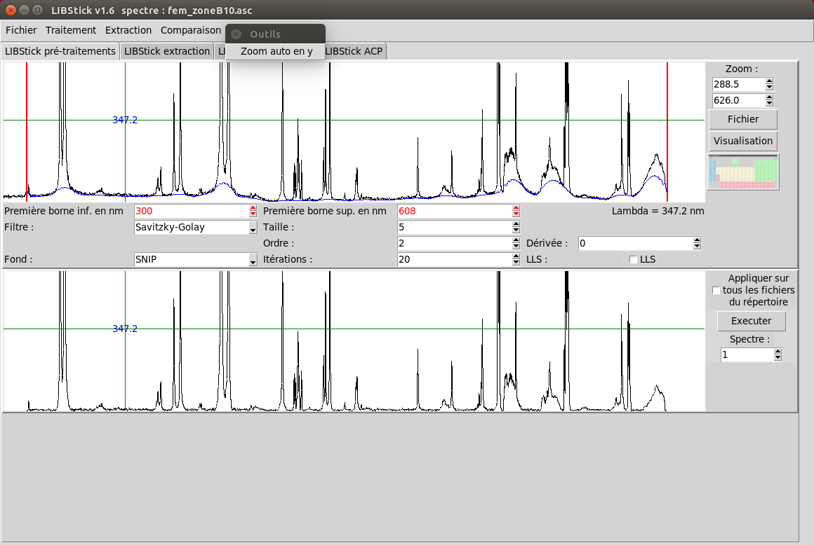
Illustration 3-4

Changement de langue de l’interface :
A partir de la version 2.0 vous pouvez choisir la langue de l’interface (français par défaut, anglais ou espagnol pour l’instant).
Pour cela allez dans le menu « Outils » puis « langue au prochain démarrage » et choisissez parmi les langues disponibles. Fermez LIBStick. Au démarrage suivant l’interface sera dans la langue choisie.

4- LIBStick pré-traitement

Dans l’onglet « pré-traitement » cliquez sur le bouton [Fichier]. Dans la fenêtre qui s’ouvre choisissez le type de fichier (*.asc, *.csv ,*.tsv ou *.mean), Choisissez le répertoire dans lequel se trouve les spectres à traiter et cliquez sur le spectre que vous voulez ouvrir puis cliquez sur [Ouvrir] (Illustration 4-1).
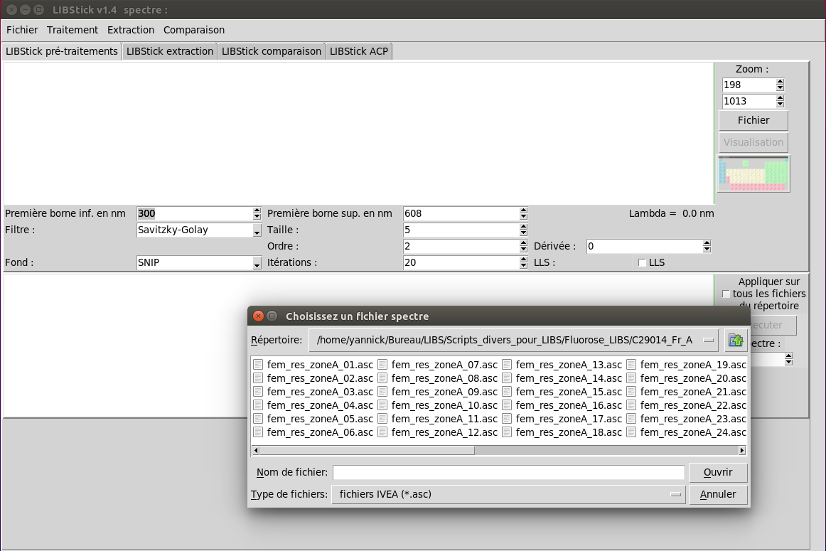
Illustration 4-1
Vous pouvez extraire une partie du spectre pour ne garder que la partie qui vous intéresse. Dans notre exemple (illustration 4-2) nous ne gardons que entre 300nm et 608nm au delà de laquelle nous avons un changement de spectromètre et une saturation du spectre. De plus les pics qui nous intéressent pour notre étude se situent dans cette gamme spectrale.
Vous pouvez appliquer un lissage sur le spectre (Aucun, Savitzky-Golay ou Médian) et extraire un fond continu visualisé en bleu (Aucun, Rolling-ball ou SNIP) et faire varier les paramètres. Vous visualisez le résultat dans la fenêtre du bas en cliquant sur le bouton [Visualisation]. Les traitements ne sont effectués que sur la région d’intérêt définie par les bornes. Pour l’instant aucun fichier n’est sauvegardé.
Depuis la version 1.3 vous pouvez, grâce au filtre Savitzky-Golay, calculer la dérivée première ou seconde des spectres.
Vous pouvez également changer le spectre à l’affichage grâce à la boite de saisie « spectre » (ex. Spectre 5 sur l’illustration 4-2). La visualisation du résultat des filtres est automatique. Ainsi vous pouvez contrôler la pertinence de vos réglages pour tous vos spectres du répertoire.
Une fois les réglages optimisés, vous pouvez choisir de sauvegarder le spectre modifié ou d’appliquer les mêmes réglages à tous les spectres du même répertoire et de les sauvegarder en cochant [Appliquer sur tous les fichiers du répertoire] puis en cliquant sur [Exécuter]. Les spectres corrigés sont sauvegardés dans un sous-répertoire « traitement » sous leur nom d’origine avec le suffixe « _corrige » sous le format « *.tsv ».
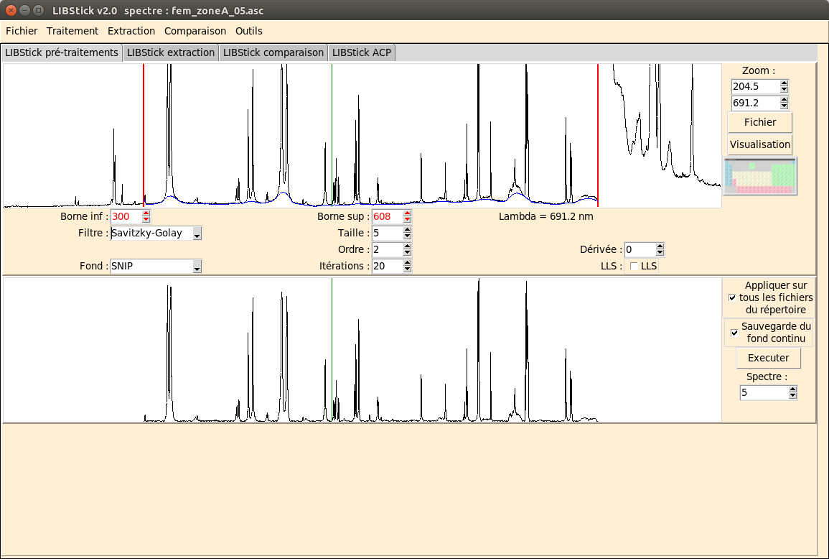
Illustration 4-2
A partir de la version 1.6 il est possible de sauvegarder les fonds continus pour une étude des phénomènes physiques par exemple (cf. Illustration 4.2). Un sous répertoire « fond_continu » est créé et les spectres des fonds continus y sont sauvegardés sous leur nom d’origine avec le suffixe « _fond_continu» sous le format « *.tsv ».

5- LIBStick extraction

Vous pouvez travailler sur des fichiers TSV (*.tsv), IVEA (*.asc), SciaApps (*.csv) ou moyens (*.mean). Cliquez sur le bouton [Fichier] et choisissez le répertoire où se trouvent les spectres à traiter, le type de fichier et le fichier que vous souhaitez voir s’afficher dans la fenêtre puis [Ok].
Le logiciel affiche le spectre sélectionné et travaillera dorénavant dans le répertoire concerné et sur le type de fichier choisi.
En trais rouges verticaux apparaissent les limites d’extraction de la première zone d’intérêt. En trais bleus verticaux ceux de la seconde zone d’intérêt si [Seconde extraction] est coché (cf. Illustration 5-1).
Vous pouvez changer les bornes des régions d’intérêt en tapant les valeurs dans les boîtes de saisie ou à l’aide des flèches de ces mêmes boîtes.
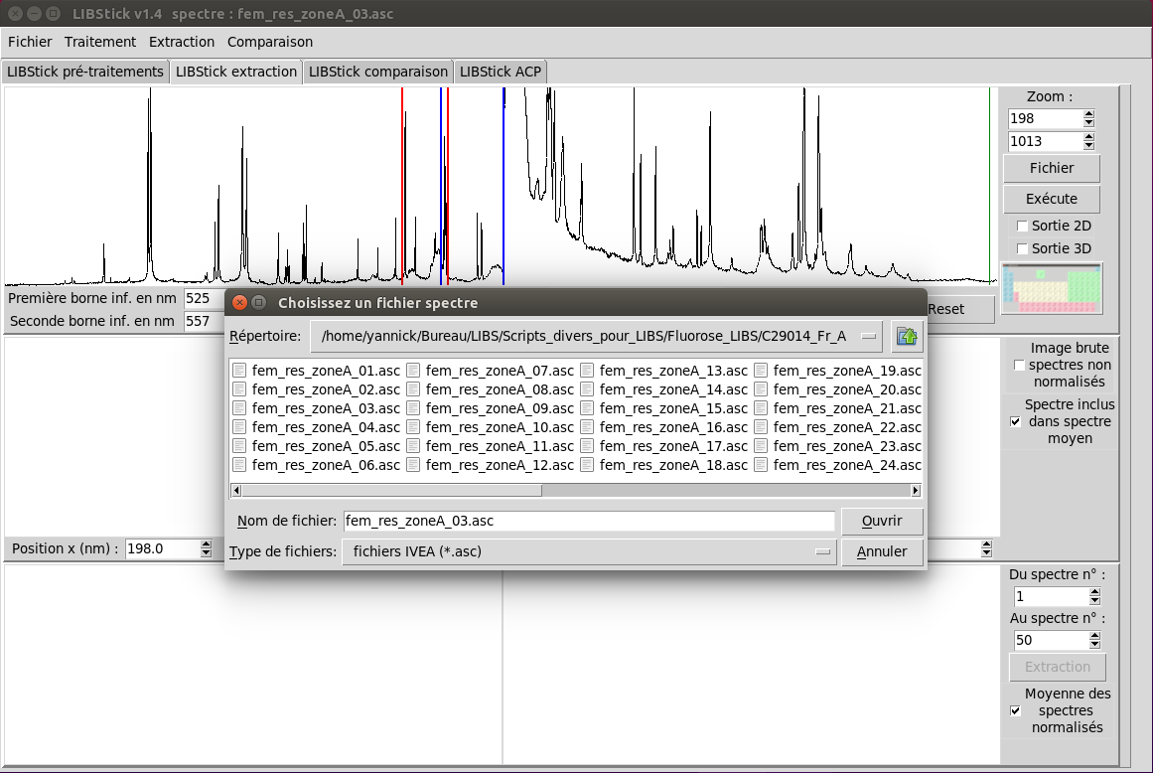
Illustration 5-1
Avant de cliquer sur [Exécuter], choisissez si vous désirez une sortie 2D et/ou 3D (sortie 3D non recommandée pour les ordinateurs lents…). Ce choix fait, cliquez sur [Exécuter]. Le résultat du ou des zone(s) d’extraction s’affiche en dessous du spectre et, éventuellement dans des fenêtres séparées pour les sorties 2D et 3D (cf. Illustration 5-2 sorties 3D uniquement).
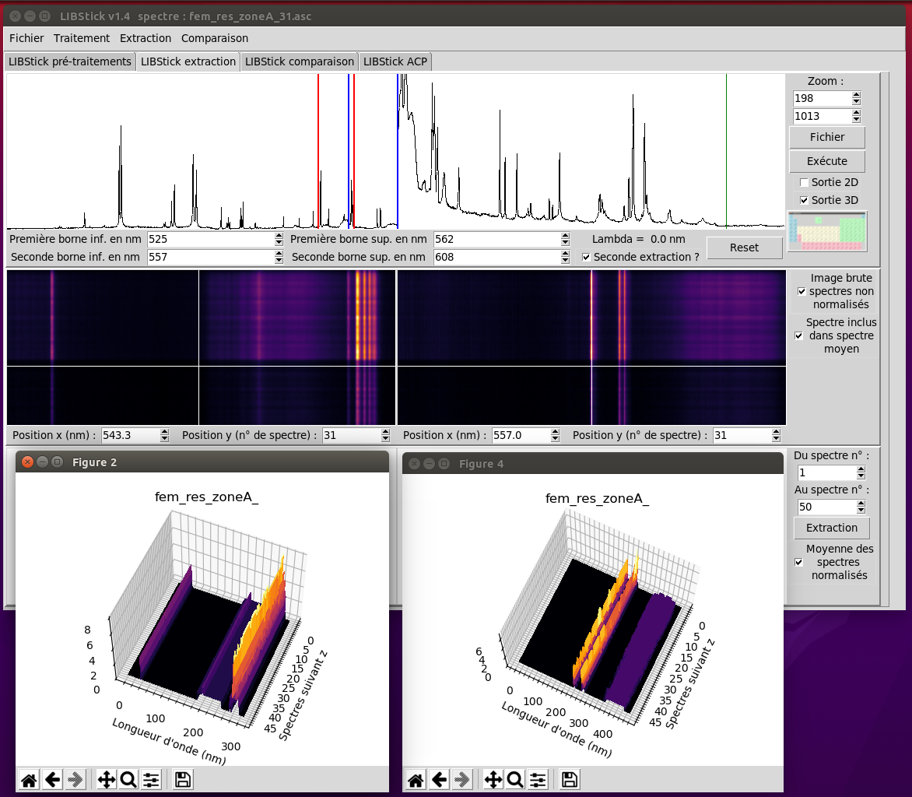
Illustration 5-2
Les graphiques représentent tous les spectres empilés (ordre alphabétique : attention au nommage de vos spectres !) de la série présents dans le même répertoire et dont les intensités sont représentés en fausses couleurs. Les pics apparaissent en orange/jaune/blanc suivant leur intensité. Dans notre exemple (Illustration 5-2), nous avons 50 spectres représentant une série de 50 tirs lasers au même endroit d’un échantillon (même nom avec incrément du numéro). L’axe des ordonnées des graphiques représente donc la profondeur de l’échantillon : en haut le premier spectre à la surface de l’échantillon, en bas le dernier spectre, le plus profond.
Chaque spectre de chaque zone d’extraction peut être normalisé ou non : La normalisation consiste à soustraire la valeur minimale du spectre puis on divise par l’aire de tout le spectre. Chaque spectre commence donc à 0 et a une aire sous la courbe égale à 1.
On peut choisir, dans la fenêtre principale, d’afficher le graphique des spectres normalisés ou bruts en cliquant sur [Image brute, spectres non normalisés] comme présenté dans sur l’illustration 5-2.
Les sorties 2D et 3D dans les fenêtres annexes ne présentent que les spectres normalisés.
L’axe des abscisses des graphiques 2D est en longueur d’onde (nm) mais l’axe des abscisses des graphiques 3D est sans unité !
En cliquant sur les graphiques (lignes blanches horizontales et verticales) ont obtient en dessous l’affichage de la longueur d’onde en abscisse (valeur approximative car chaque pixel de l’image ne correspond pas à un pas régulier des spectromètres) et du numéro du spectre en ordonné. Ainsi dans notre exemple (cf. illustration 5-3), on voit sur le graphique non normalisé qu’il y a un fort changement d’intensité des spectres au-delà du spectre 29. On peut ainsi choisir de ne pas utiliser les spectres au-delà du n°29 pour construire un spectre moyen pour chaque région d’intérêt.
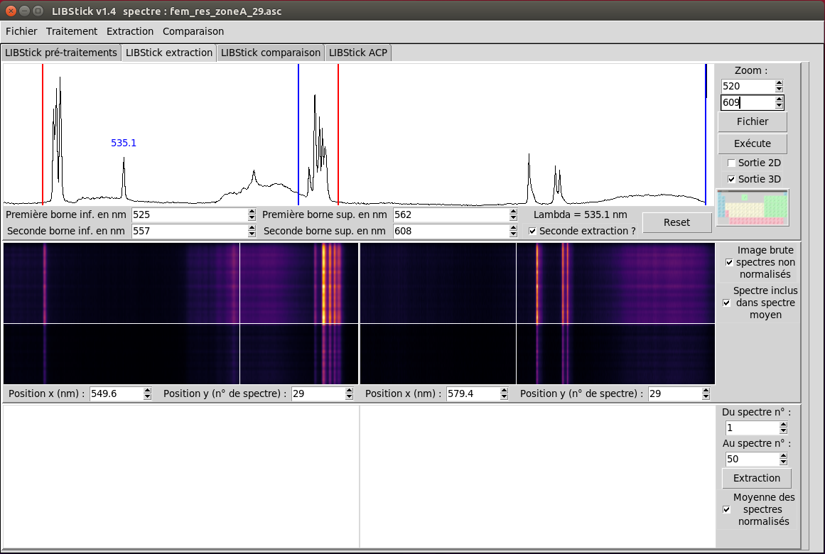
Illustration 5-3
Le dernier tiers de cet onglet sert justement à créer et afficher le ou les spectre(s) moyen du ou des zones d’extraction (cf. illustration 5-4) : Choisissez la gamme de spectres que vous voulez utiliser pour créer un (des) spectre(s) moyen(s) à l’aide des deux boites de saisie [ Du spectre n° :] [Au spectre n° :] (Attention bug corrigé à partir de la version 2.0 ! Ne pas utiliser les versions précédentes). Par défaut tous les spectres sont sélectionnés. Si vous souhaitez ajouter ou enlever des spectres de façon non continue, vous devez sélectionner le spectre soit par l’une des boites de sélection [Position y (n° de spectre)] soit en cliquant sur l’une des images puis valider ou invalider le spectre grâce à la case à cocher [Spectre inclus dans spectre moyen].
Choisissez à l’aide de la case à cocher [Moyenne des spectres normalisés] si vous voulez utiliser les spectres normalisés ou non pour calculer les spectres moyens puis cliquez sur [Extraction]. Les spectres moyens sont automatiquement sauvegardés en fichier TSV avec l’extension « *.mean ». Dans notre exemple (cf. illustration 5-4) nous créons deux spectres moyen (un par région d’intérêt) à l’aide des spectres 5 à 28. Ainsi nous ne prenons pas en compte les premiers qui peuvent être entachés de pollution ni les derniers au mauvais rapport signal/bruit. Pour l’exemple le spectre 16 n’est pas non plus sélectionné.
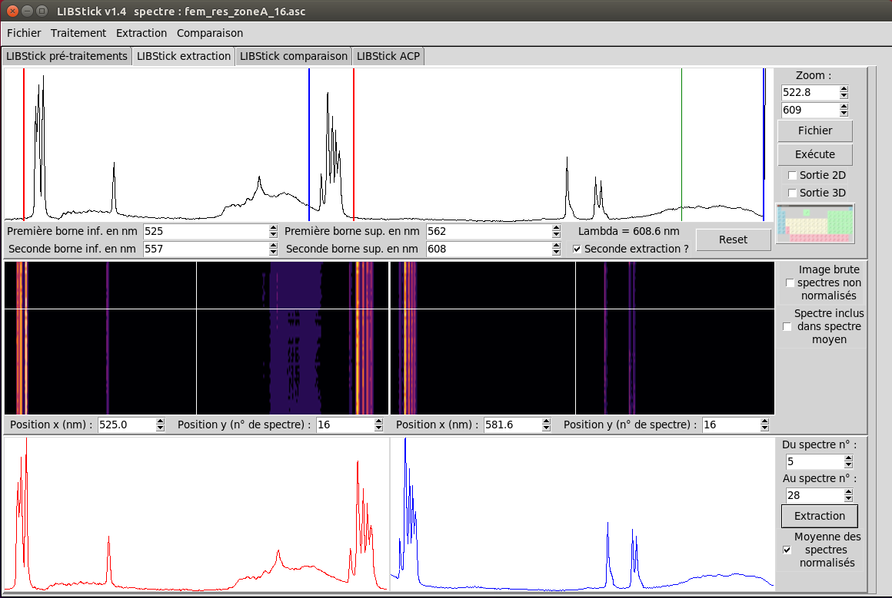
Illustration 5-4

6- LIBStick comparaison

Vous pouvez travailler sur des fichiers TSV moyens obtenus grâce à « LIBStick extraction » (*.mean) ou TSV obtenus grâce à « LIBStick traitement » ou « LIBStick extraction »(*.tsv). Cliquez sur le bouton [Fichier] et choisissez le répertoire où se trouvent les spectres à traiter, le type de fichier et le fichier que vous souhaitez voir s’afficher dans la fenêtre puis [Ouvrir] (cf. Illustration 6-1).
Remarque : pour pouvoir comparer les spectres moyens (*.mean) créés précédemment de différents échantillons, il vous faudra avant les regrouper manuellement dans un même répertoire.
Le logiciel affiche le spectre sélectionné et travaillera dorénavant dans le répertoire concerné et sur le type de fichier choisi.
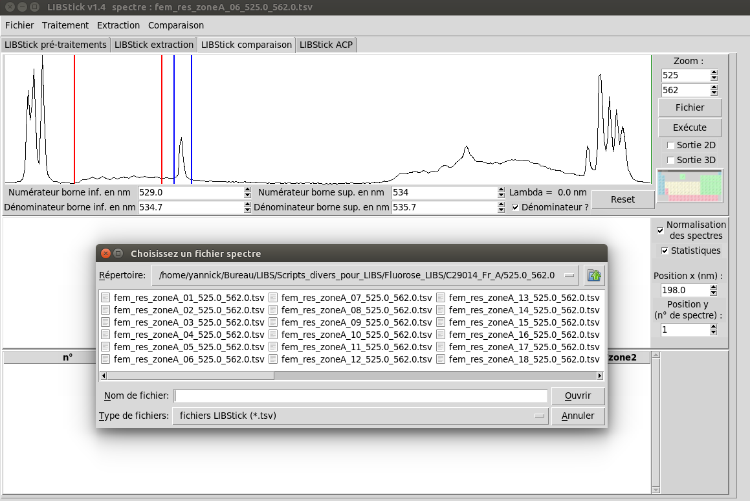Illustration 6-1
En trais rouges verticaux apparaissent les limites de mesure de la première zone d’intérêt. En trais bleus verticaux ceux de la seconde zone d’intérêt si [Dénominateur] est coché (cf. Illustration 6-2). Ainsi, si vous n’avez que la zone rouge, l’aire sous la courbe de cette zone de chaque spectres sera calculée et les spectres classés par ordre croissant de cette aire. Si vous avez les deux zones de mesure (rouge et bleue) les aires sous la courbe de ces deux zones de chaque spectres seront calculées et les spectres classés par ordre croissant du rapport (aire zone rouge / aire zone bleue).
Vous pouvez choisir de cocher ou non [Normalisation des spectres]. Si vous cochez cette case puis cliquez sur [Exécuter], chaque spectre se verra soustraire sa valeur minimale et sera divisé par son aire totale sous la courbe (changement à partir de la version 1.1).
Vous pouvez choisir de cocher ou non [Statistiques]. Si vous cochez cette case puis cliquez sur [Exécuter], la valeur médiane, la moyenne, l’écart type et les valeurs minimales et maximales seront affichées. Ceci a surtout du sens lorsqu’on compare les spectres d’un même échantillon (cf. Illustration 6-2).
Le résultat est affiché sous forme de tableau dans la troisième partie de la fenêtre et enregistré automatiquement dans le répertoire concerné dans deux fichiers :
« Resultat_fichiers_classes.xlsx» (Remplace le fichier *.csv depuis la version 1.4 pour ne pas interférer avec les spectres SciApps) (Changement de format de *.xls à *.xlsx à partir de la version 2.0 nécessitant la librairie openpyxl).
« Resultat_fichiers_classes.txt » est un fichier texte avec séparation des données par une tabulation et la virgule (,) comme séparateur décimal (changement à partir de la version 1.1). C’est donc un fichier TSV au format français facile à ouvrir dans un tableur. Je ne lui ai pas donné l’extension « *.tsv » pour ne pas interférer avec les spectres du même répertoire.
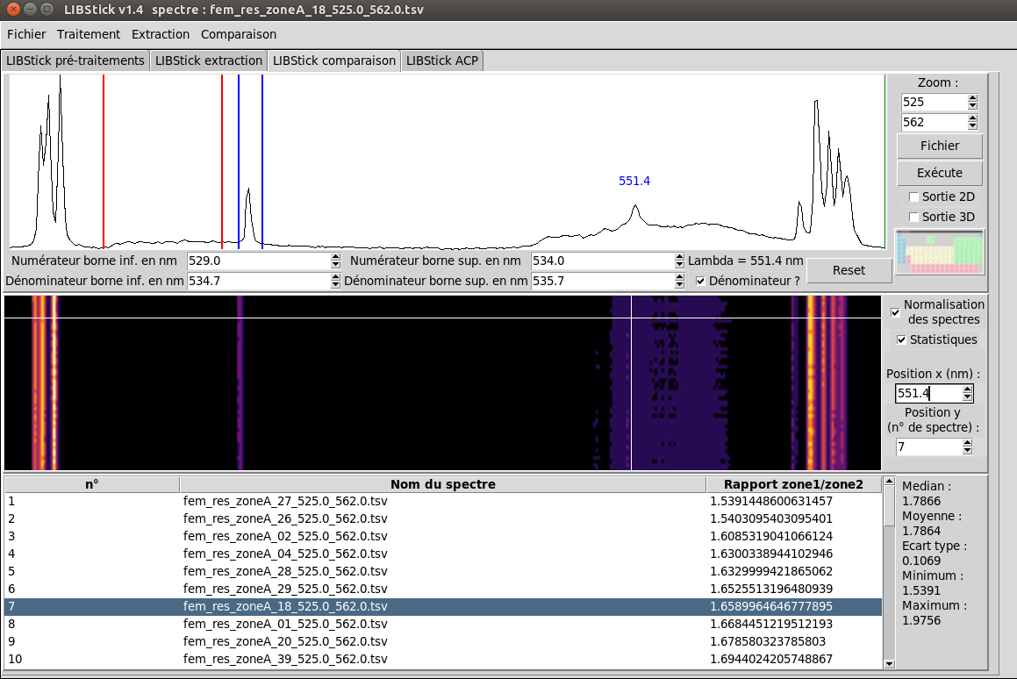
Illustration 6-2

7- LIBStick ACP

Vous pouvez travailler sur des fichiers moyens (*.mean), TSV (*.tsv), IVEA (*.asc) ou SciaApps (*.csv). Cliquez sur le bouton [Fichier] et choisissez le répertoire où se trouvent les spectres à traiter, le type de fichier et le fichier que vous souhaitez voir s’afficher dans la fenêtre puis [Ouvrir] (Illustration 7-1).
Le logiciel affiche le spectre sélectionné et travaillera dorénavant dans le répertoire concerné et sur le type de fichier choisi en ce qui concerne l’onglet ACP.
En trais rouges verticaux apparaissent la gamme spectrale sur laquelle vous souhaitez calculer l’ACP (à partir de la version 1.5).
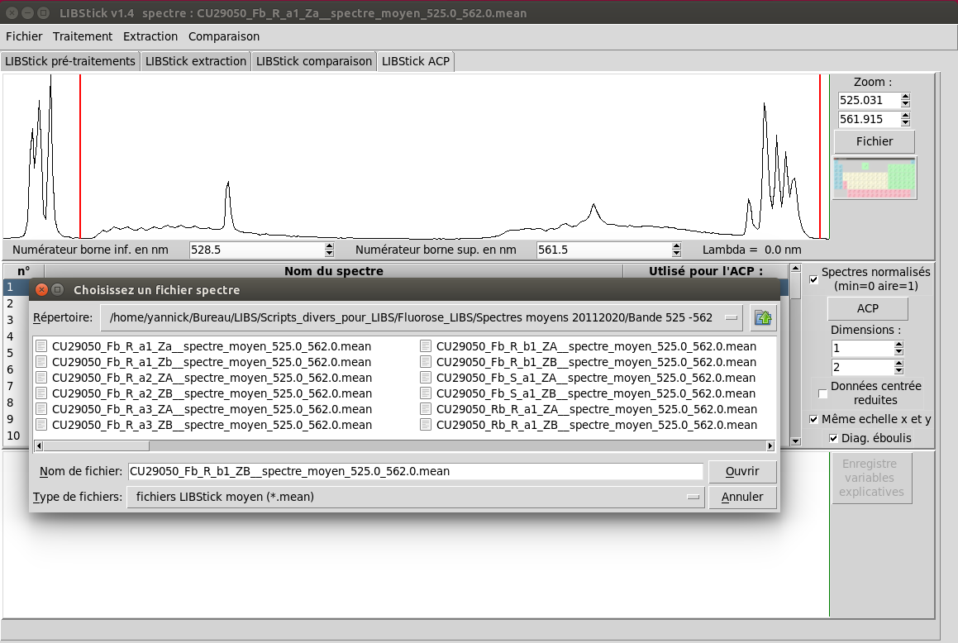
Illustration 7-1
La liste des spectres du répertoire s’affiche dans le tableau. Quand vous cliquez sur un spectre celui-ci s’affiche et son nom est mis à jour dans la barre de titre du logiciel. Il en est de même en faisant défiler le spectre surligné dans le tableau avec les flèches haut ou bas du clavier.
Vous pouvez prendre en compte ou non chaque spectre dans le calcul de l’ACP en double-cliquant sur celui-ci dans le tableau ou en appuyant sur la barre [espace]. Les spectres non pris en compte apparaissent en rouge et « Non » s’inscrit dans la colonne « Utilisé pour l’ACP » (Illustration 7-3). Dans notre exemple les trois premiers spectres ne sont pas utilisés pour construire l’ACP.
A partir de la version 1.5, vous pouvez également donner des labels (numéros de 0 à 20) à chaque spectre. Ainsi chaque spectre avec le même label (numéro) aura la même couleur sur la représentation de l’ACP. Pour ce faire sélectionnez un spectre dans la liste puis cliquez sur la touche [l] (l comme « label »). Ceci ouvre une boite de dialogue (Illustration 7-2). Choisissez le n° du label puis cliquez sur [Valider]. Tant que cette boite de dialogue est ouverte et que le n° de label a été validé au moins une fois par le bouton [Valider] vous pouvez sélectionner un autre spectre de la liste et cliquer sur [Valider] ou la touche [l] pour lui attribuer ce même label. Ainsi sur l’illustration 7-2 les 4 premiers spectres ont le même label 0, les quatre suivant le label 1 et les deux derniers le label 2.
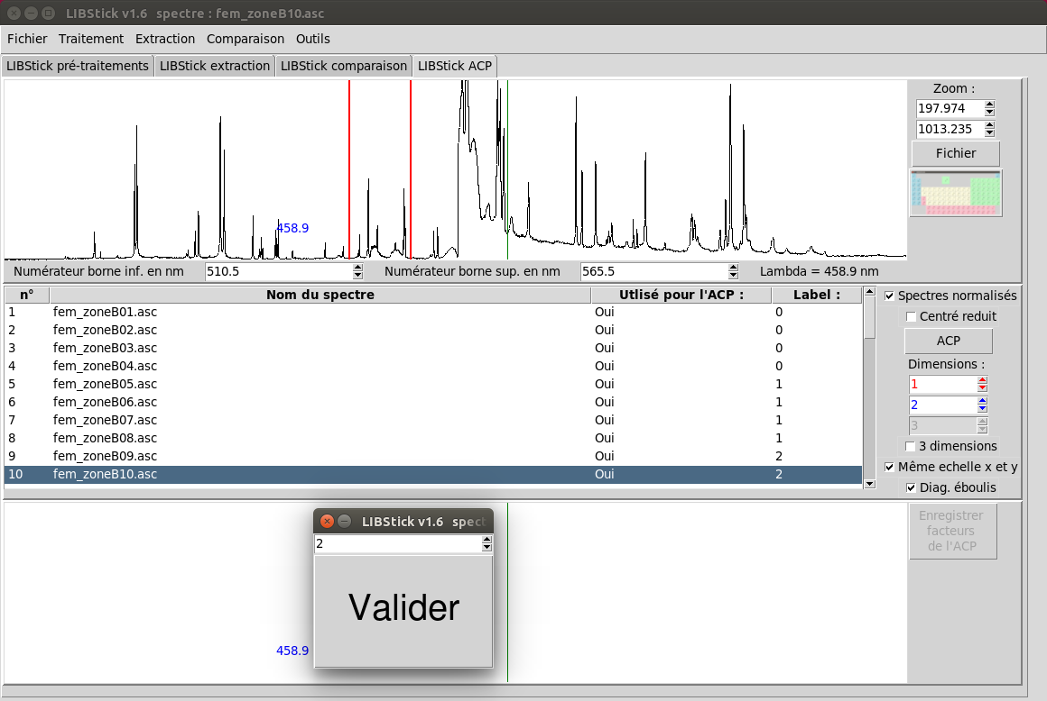
Illustration 7-2
Avant de lancer le calcul choisissez :
- si vous voulez travailler sur les spectres bruts ou normalisés à l’aide de la case à cocher [Spectres normalisés (min=0 aire=1)]. Vous pouvez ainsi vous affranchir ou non de variations d’intensités lors de l’acquisition.
- si les données (longueurs d’ondes) doivent être centrées / réduites par la case à cocher du même nom. Ceci n’est à priori pas conseillé car cela donne trop de poids au bruit par rapport aux pics.
- les deux dimensions que vous souhaitez afficher dans les graphiques grâce aux boites de sélection [Dimensions:]. Le nombre de dimensions de l’ACP est volontairement limité à 20.
- vous pouvez choisir d’illustrer simultanément 3 dimensions de l’ACP dans une représentation 3D (Illustration 7-4). Pour cela cochez la case [3 dimensions] et faites le choix de ce troisième facteur grâce à la boite de sélection [Dimensions:] correspondante.
- si vous voulez que la représentation graphique suivant les deux (ou trois) dimensions choisies soit normée avec la case à cocher [Même échelle x et y]. Dans ce cas le graphique tiendra compte du poids de chacune des dimensions (tant que vous ne changez pas les dimensions de la fenêtre), sinon les axes x et y (et z) n’auront pas la même unité et disperseront au maximum les points.
- si vous voulez afficher le diagramme d’éboulis (case à cocher [Diag. éboulis]).
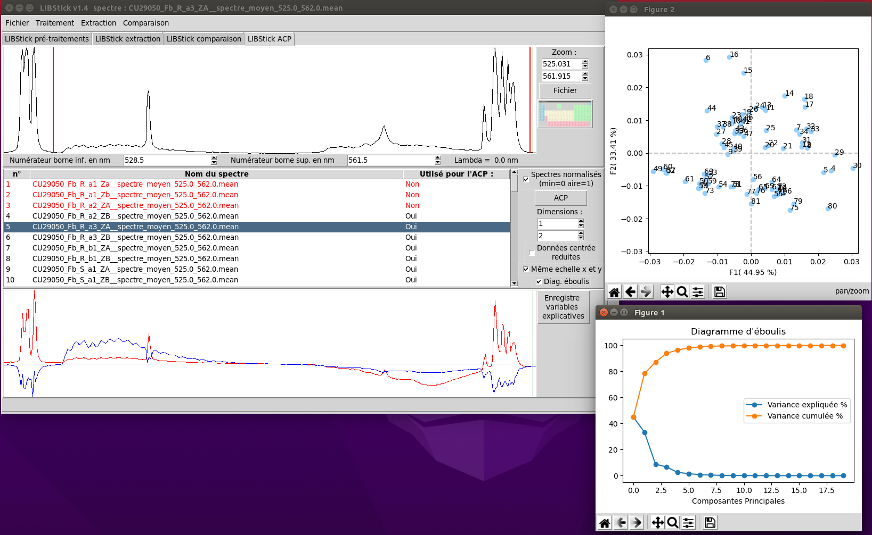
Illustration 7-3
Une fois ces réglages effectués, cliquez sur [ACP]. Le graphique 2D des dimensions choisies s’affiche ainsi que le diagramme d’éboulis si l’option est cochée. Dans le dernier tiers de la fenêtre principale sont affichées les deux (ou trois) composantes choisies, ou facteurs, de l’ACP (rouge pour la première, bleu pour la seconde, vert pour l’éventuelle troisième) dans le système initial de coordonnées, c’est à dire suivant les longueurs d’onde des spectres. Ces représentations des facteurs en fonction des variables sont pondérées par la racine carrée des variances associées.
En cliquant sur le bouton [Enregistrer facteurs de l’ACP] vous pouvez sauvegarder ces graphiques sous format Excel (extension .xlsx) et TSV (extension .txt) et les retracer alors dans un tableur). Entrez le nom voulu sans extension. LIBStick sauvegarde alors deux fichiers par dimension (.txt et .xlsx, changement de format de *.xls à *.xlsx à partir de la version 2.0 nécessitant la librairie openpyxl) en ajoutant au nom que vous avez saisi les suffixe « norm_ » et/ou « reduit_ » si les données ont été normalisées et/ou réduites suivis du numéro du facteur de l’ACP.
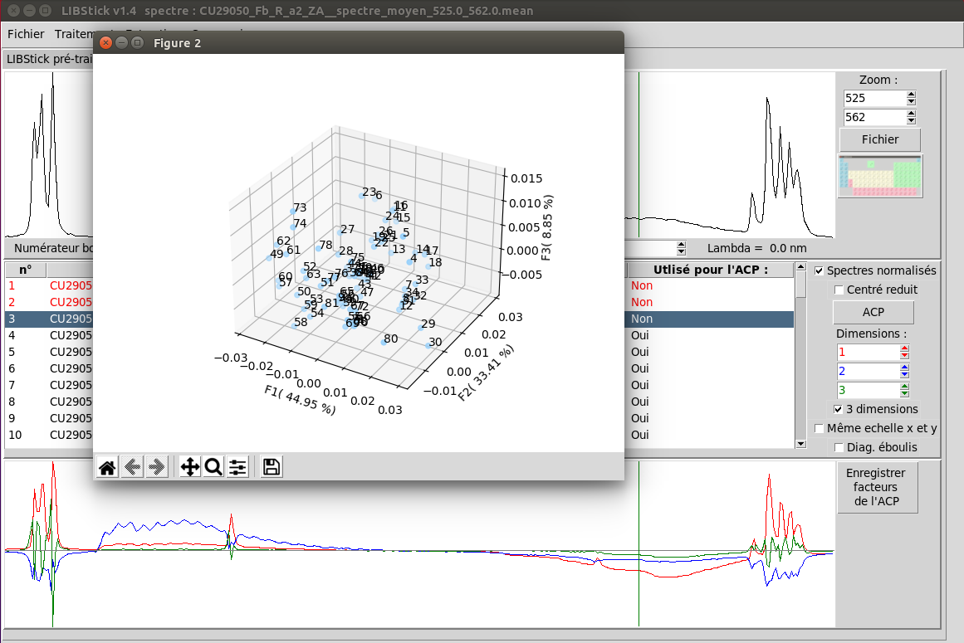
Illustration 7-4

Individus supplémentaires :
A partir de la version 2.0 vous pouvez afficher sur la figure de l’ACP les spectres non pris en compte dans le calcul de l’ACP comme individus supplémentaires. Ils apparaissent avec des croix sur la figure (Illustration 7-5).
Pour cela, après avoir ouvert une série de spectres et désélectionné les spectres n’entrant pas en comte dans le calcule de l’ACP,, cliquez sur [ACP] pour calculer l’ACP et l’afficher. Maintenant, et tant que vous ne modifiez pas la liste des spectres entrant dans le calcul de l’ACP, le bouton [+ ind. Supp.] n’est plus grisé. Si vous cliquez dessus, une nouvelle illustration apparaît avec les individus supplémentaires illustrés par des croix (+) bleus.
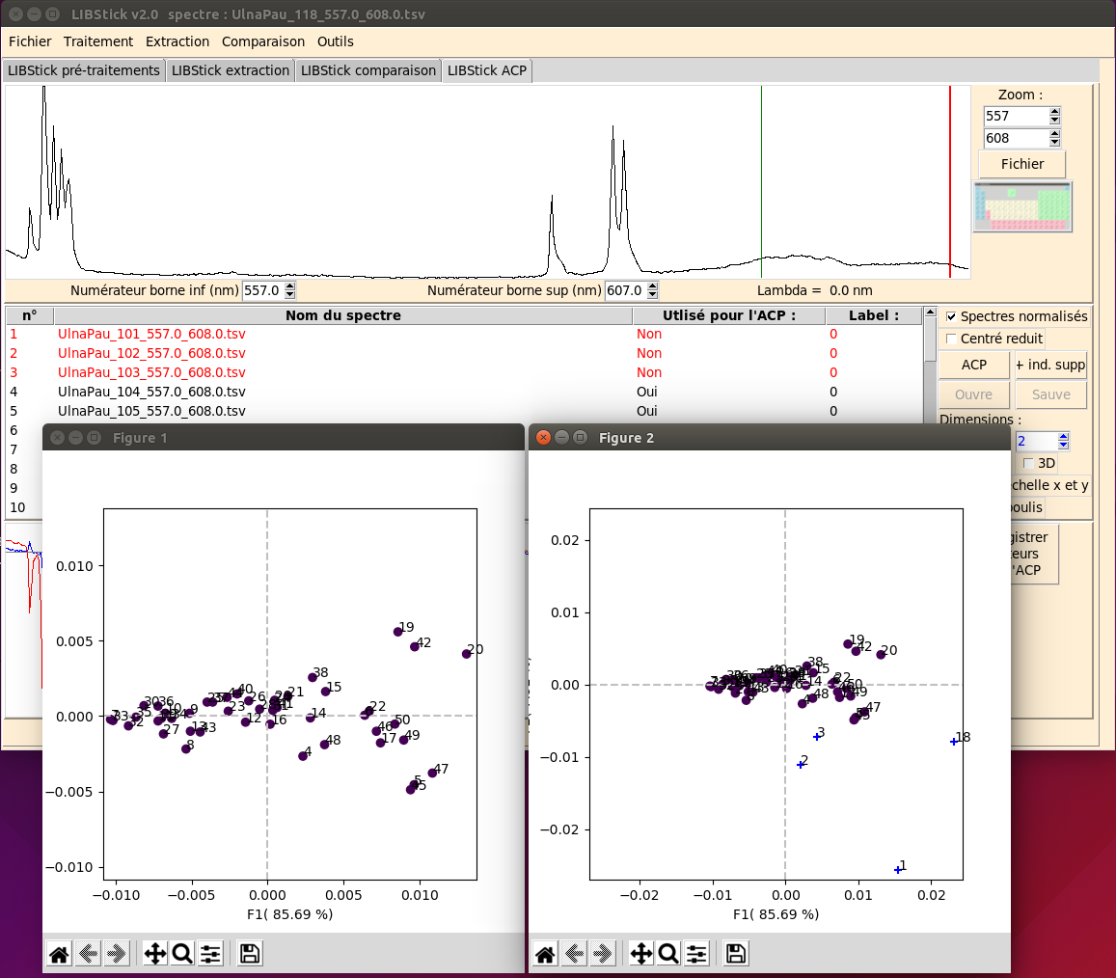
Illustration 7-5

